**Escuela Normal de Educación Preescolar**

**CICLO ESCOLAR 2020-2021**



**Curso:** Creación literaria

**Docente:** Silvia Banda Servin

**Alumnas:**

Griselda Estefanía García Barrera #4

Jaqueline Morales Candía #10

Montserrat Rodriguez Rivera #16

**Sexto semestre sección B**

**Evidencia de unidad:** Creación y presentación de un personaje

**Unidad ll: Multimodalidad en los textos literarios**

**Competencias de unidad.**

Detecta los procesos de aprendizaje de sus alumnos para favorecer su desarrollo cognitivo y socioemocional

* Establece relaciones entre los principios, conceptos disciplinarios y cotidianos del plan y programas de estudio en función del logro de aprendizaje de sus alumnos, asegurando la coherencia y continuidad entre los distintos grados o niveles educativos.

Integra recursos de la investigación educativa para enriquecer su práctica profesional, expresando su interés por el conocimiento, la ciencia y la mejora de la educación.

* Emplea medios tecnológicos y las fuentes de información científica disponibles para mantenerse actualizado respecto a los diversos campos de conocimiento que intervienen en su trabajo docente.
* Usa los resultados de la investigación para profundizar en el conocimiento y los procesos de aprendizajes de sus alumnos.

Actúa de manera ética ante la diversidad de situaciones que se presentan en la práctica profesional.

* Orienta su actuación profesional con sentido ético- valorar y asume los diversos principios y reglas que aseguran una mejor convivencia institucional y social, en beneficio de los alumnos y de la comunidad escolar
* Decide las estrategias pedagógicas para minimizar o eliminar las barreras para el aprendizaje y la participación, asegurando una educación inclusiva.

Saltillo, Coahuila 30 de mayo de 2021

***Creación de personaje***

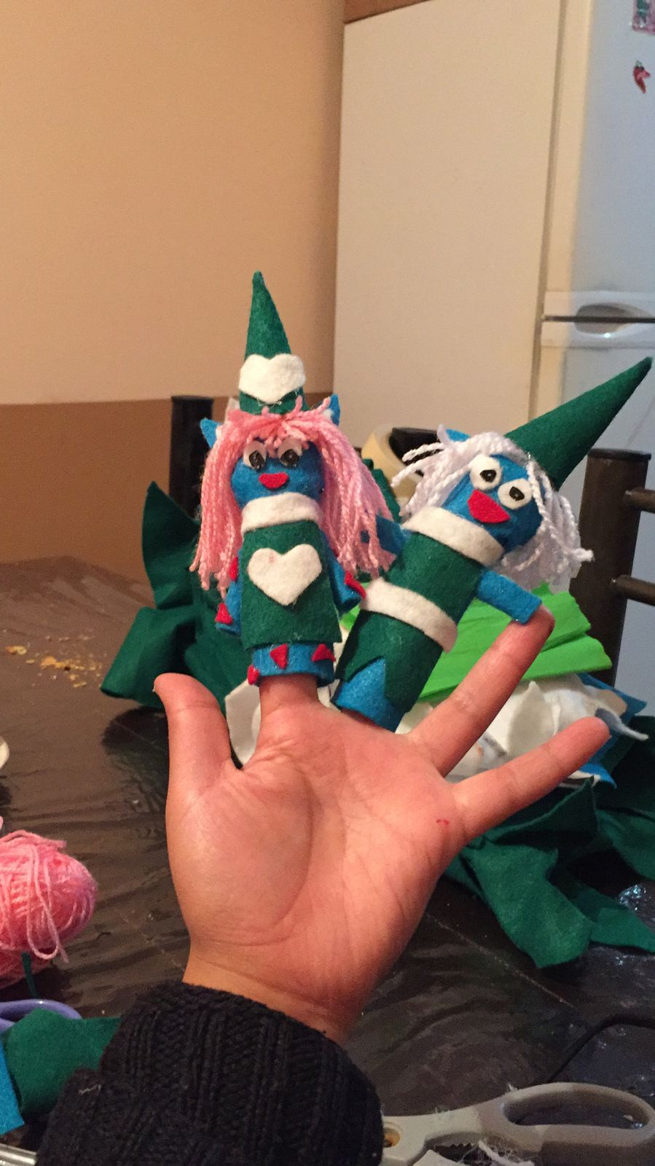El personaje principal en esta historia lleva por nombre Cherry, surge a partir de la idea de la creación de un ser diferente u de otro planeta para atraer la atención de los preescolares, este personaje tiene como característica física cabello largo y rosado, piel color azul con pequeñas manchas rojas, utiliza vestidos y grandes sombreros, tienes dos manos, dos pies y dos ojos, en personalidad se describe como un ser lleno de amor, alguien que quiere hacer amigos pero le es imposible por sus características físicas, es una persona única que debido a las agresiones y vivencias ocurridas en su corta vida ha tenido que cambiar sus actitudes a fin de recibir aceptación por parte de otros seres, lo único que busca Cherry es sentirse incluida dentro de su pequeño planeta.

***LOS BLUPINS***

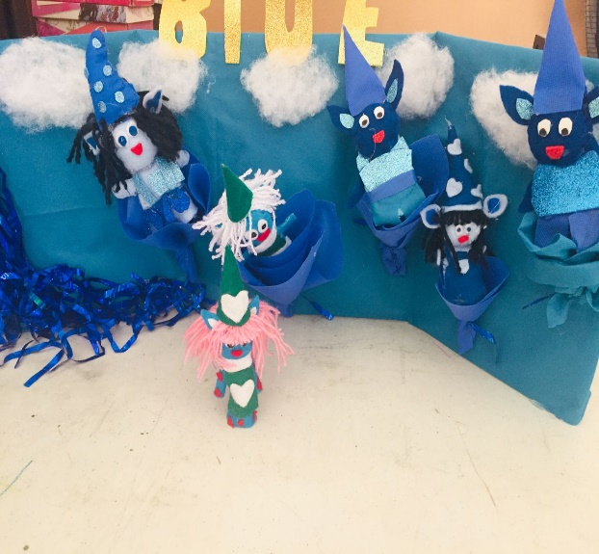A continuación, escucharás una historia acerca de unos amiguitos muy peculiares que provienen de un planeta lejano y son todos de color azul, se les conoce como los blupins. Nuestra narración gira en torno a la blupin Cherry cuya función dentro de la historia es mostrarnos que el ser diferente no es malo ni resta valor a quien lo es. En este cuento se tienen una serie de personajes secundarios que en ciertos momentos harán el papel de antagonistas, sin embargo, inclusive nuestra protagonista puede llegar a desempeñar ese rol, pues no se tienen ni buenos ni malos, solamente blupins que realizaran acciones y enfrentan sus consecuencias. Finalmente, uno de los personajes secundarios es conocida como la blupin mayor, esta desempeña un papel importante al ayudar a nuestra protagonista durante varios momentos.

***LINK VIDEO Cuento "Cuando un blupin es diferente"***

[***https://youtu.be/jCN-XFkADCk***](https://youtu.be/jCN-XFkADCk)

***NARRACION HISTORIA CUANDO UN BLUPIN ES DIFERENTE***

A 50 años luz del planeta Tierra existe un pequeño planeta que muy pocos seres conocen pues es tan pequeño que es muy difícil identificarlo incluso con un gran telescopio, este planeta lleva por nombre Blue, aunque es pequeño es un lugar maravilloso, a donde quiera que voltees puedes ver paisajes hermosos; grandes y hermosas flores que hacen la función de una casa, cuando volteas al cielo puedes ver enormes nubes de algodón que incluso te dan ganas de darles un mordisco. Por donde sea que voltees puedes ver y escuchar también como el agua cae por grandes cascadas, claro se ven enormes por el tamaño del planeta pero le dan una vista maravillosa, pero a este planeta lo distingue algo en particular, dos cosas para ser exacto, la primera su color, todo lo qué encuentras aquí es de color azul, todo tipo de tonos de azul y lo segundo son los seres habitantes de este planeta mejor conocidos como blupins tan pequeños como un dedo de tu mano y como era de esperarlo también son de color azul, siempre usan unos enormes sobreros puntiagudos y por los lados sobre salen sus orejas igual de puntiagudas qué son muy útiles para alertarlos de cuando pueden estar en peligro, todos aquí se conocen y son buenos amigos y vecinos.

Estos pequeños seres nacen de las flores, nadie sabe cómo ni porqué, pero siempre es al inicio de la primavera, las flores se abren y de algunas comienzan a salir blupins y aquí todos los reciben para que formen parte de esta gran familia.

Llegó la primavera al planeta, y justo cuando comenzó a salir el sol las flores comenzaron a abrirse, pero este año solo de una flor nació un blupin azul, era pequeña, azul como todos, con sus grandes orejas puntiagudas que sobresalen de su sombrero, usaba un vestido verde, su cabello era largo y de un rosa tan cálido, pero había algo que la distinguía aún más de los demás, su piel tenía algo diferente, tenía dos colores, un color que muy pocas veces habían visto, todos la vieron muy sorprendidos y confundidos.

-¡Bienvenida a Blue! nosotros somos tu familia y este es tu nuevo hogar- le dijo la blupin mayor, que había sido la primera en llegar al planeta.

- ¡Muchas gracias por recibirme, ya quiero conocer a todos! mi nombre es…- respondió la nueva integrante, pero no pudo terminar la frase pues alguien la interrumpió y le dijo

-Antes de que nos digas tu nombre y de conocer a todos creo que es necesario que primero te des un refrescante baño para quitar todo aquello que nos deja la flor-

La pequeña blupin se dejó llevar a una gran cascada en donde algunos de sus compañeros la ayudaron a lavarse, pero...había un problema, por más que la tallaban y tallaban no lograban quitarle unas pequeñas manchas rojas que tenía, ellos estaban seguros de que era suciedad de cuando salió de la flor, aunque ya no estaban tan seguros. Duraron horas y horas tratando de limpiarla hasta que se dieron por vencidos y comprendieron que simplemente esas manchas eran parte de ella.

Todos se espantaron al oír el rumor de la nueva blupin con manchas rojas, antes de que cayera la noche ya todo el planeta sabía que era diferente y nadie quería acercarse a ella a pesar de que se esforzaba mucho por ser amable. Cada uno de los habitantes creaba una teoría diferente, algunos pensaban

-Seguro alguien ha dejado una flor de otro planeta- dijo uno

- No, está solamente dañada- dijo otro

-Es una defectuosa- dijo uno más.

Y así fueron creando una infinidad de ideas, pero la realidad es que la pequeña solamente iba intentando hablar con todos y hacer nuevos amigos

-Hola mi nombre es cherry ¿Quieres ser mi amigo? - les decía, pero todos la ignoraban o simplemente respondían:

-Claro que no, ¿Cómo podría ser amiga(o) de alguien tan extraña como tú?

Con el paso de los días ella comenzó a cansarse de intentar hacer amigos y decidió que tenía que dejar de intentar que la aceptaran

- Puesto que nadie quiere ser mi amigo, dejaré de intentarlo y en cambio los haré que deseen haberme aceptado.

Comenzó a jugarles bromas de todo tipo, a algunos les escondía las cosas, a otros les lanzaba basura en sus casas e inclusive a otros los empujaba al río. Los blupins comenzaron a tacharla de mala aparte de extraña y la blupin mayor comenzó a preocuparse pues su planeta estaba patas arriba así que decidió que había llegado el momento de hablar con Cherry.

-No entiendo por qué estás haciendo todas estas bromas, pero tienes que detenerte, todos te temen y nadie quiere estar cercas de ti.- le dijo.

Cherry comenzó a reflexionar pues sabía que tenía razón, pero realmente ella no quería hacer eso, solamente que todos la habían excluido.

- De cualquier manera, todos se alejaban de mí, así que mejor darles una razón para hacerlo. - respondió

La blupin mayor no se había dado cuenta de eso, jamás se imaginó que el resto de los habitantes se hubieran portado de esa manera con Cherry y se dio cuenta de que tenía que hacer algo, pues nunca podrían estar en paz si no lograba que ella se integrará.

- Bien, imagino que no quisieron ser tus amigos debido a que eres un poco diferente a nosotros, pero eso no es razón pues no tiene nada de malo, hace algunos siglos hubo otros como tú, eran una raza creada con la cruza de los habitantes de otro planeta y nosotros, fueron personas amables y de gran corazón, estoy segura de que tu eres igual y hay que hacerles ver eso a los demás.

Cherry reflexionó un momento sobre eso y decidió que realmente quería tener amigos y sentirse parte de su comunidad, así que dejaría que la blupin mayor hiciera lo que considerara mejor.

La blupin mayor convocó a todos a una reunión, incluida Cherry, en esta comenzó a contarles la historia que ya le había contado a ella sobre la cruza de los dos planetas, todos quedaron asombrados y comprendieron que habían actuado muy mal.

-Lo sentimos tanto, todos nos asustamos al ver que eras diferente y aún más cuando comenzaste a hacernos bromas- le explico una blupin.

- Sé que soy algo diferente, pero pensé que de esa manera podría llamar su atención- contestó Cherry.

A partir de ese día todos comenzaron a tratar a Cherry como su amiga, jugaban con ella, la invitaban a comer y pasear, ella se sintió en casa y feliz y nunca volvió a hacer una broma.

Pasó el tiempo y llegó la siguiente primavera y nuevamente solo había una flor por abrirse y cuando llegó el momento salió un blupin con cabello blanco, pero en esta ocasión todos le dieron una cálida bienvenida.

**Rubrica**

|  |
| --- |
| **ESCUELA NORMAL DE EDUCACIÓN PREESCOLAR**  **CREACIÓN LITERARIA**  **6º SEMESTRE mayo de 2021**  ***PARA EVALUAR VIDEO SOBRE LA CREACIÓN Y PRESENTACIÓN DE UN PERSONAJE*** |

|  |  |  |  |  |  |
| --- | --- | --- | --- | --- | --- |
| **INDICADORES** | LO TIENE | NO LO TIENE | PTS | OBSERVACIONES | TOTAL |
| **TEXTO** | | | | | |
| 1. Posee un título creativo, llamativo y está relacionado al cuento. |  |  | 5 |  |  |
| 2. Contiene variedad de personajes a parte del principal  (antagonista, secundarios e incidentales). |  |  | 6 |  |  |
| 3. Presenta el cuento a partir de un planteamiento, desarrollo y desenlace |  |  | 9 |  |  |
| 4. Se identifica fácilmente el problema o conflicto que los personajes enfrentan. |  |  | 5 |  |  |
| 5. Se observa la secuencia lógica de las acciones en la trama de la historia. |  |  | 5 |  |  |
| 6. Maneja algunos marcadores temporales en la narración. |  |  | 5 |  |  |
| 7. Se aprecian muchos detalles creativos y/o descripciones que contribuyen al disfrute de la historia. |  |  | 15 |  |  |
| **VIDEO** | | | | | |
| 8. Hay nitidez en las imágenes presentadas en el video |  |  | 5 |  |  |
| 9. Utiliza recursos materiales o didácticos para presentar la historia (marioneta, imágenes, títeres, etc.) |  |  | 20 |  |  |
| 10. Emplea música de fondo para recrear la historia |  |  | 5 |  |  |
| 11. Hace diferentes modulaciones de voz según el personaje que aparece. |  |  | 5 |  |  |
| 12. Maneja un volumen de voz durante toda la narración |  |  | 5 |  |  |
| 13. Presenta un video editado (sin cortes) |  |  | 5 |  |  |
| 14. Respeta el tiempo establecido de máximo de 15 minutos |  |  | 5 |  |  |
| TOTAL |  |  | 100 |  |  |